Меры безопасности на воде осенью
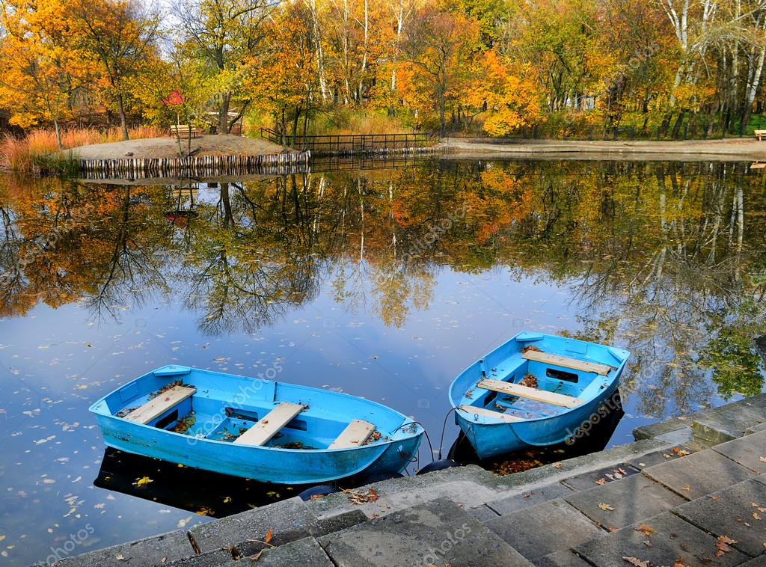
Осенью активность отдыхающих у воды уменьшилась, но в хорошие солнечные и выходные дни по-прежнему можно встретить желающих провести отдых у водоемов. Напоминаем, что в осенний период надо быть особенно внимательными и соблюдать элементарные правила поведения на воде, чтобы избежать несчастных случаев.
Осенью температура воды составляет всего 6-10°С, и если человек вдруг окажется в воде, намокшая одежда тут же потянет его вниз, а холодная вода будет сковывать его движения. Спастись в такой ситуации бывает довольно трудно.
Если вы отдыхаете на берегу с маленькими детьми, будьте особенно бдительными, не оставляйте их одних у воды без присмотра. Места для игр и развлечений старайтесь выбирать подальше от отвесных берегов, скользких камней и скал, с которых по неосторожности можно упасть в холодную воду.
Чтобы обезопасить себя на рыбалке, нужно хорошо осмотреть место, передвигаться осторожно по подмытым, обрывистым берегам. Нельзя осенью на реке, озере употреблять алкоголь, который может стать причиной замедления реакции, притупления чувства опасности.
Если для отдыха вы используете маломерное судно, то вам необходимо помнить следующее:
- на маломерном судне дети могут находиться только при условии, что их количество соответствует количеству взрослых, умеющих плавать;
- на всех людях, находящихся на судне, должны быть одеты спасательные жилеты;
- посадку в лодку и высадку из нее надо производить по одному человеку, осторожно ступая посреди настила;
- рулевой судна всегда должен внимательно смотреть вперед и по сторонам, чтобы избежать столкновения;
- суда могут обгонять друг друга только с левой стороны в направлении движения и расходиться левыми бортами;
- нельзя подставлять борт маломерного судна параллельно идущей волне (становиться лагом к волне) – надо идти носом на волну;
- если маломерное судно перевернулось, прежде всего, необходимо оказать помощь людям, которые не умеют плавать.
В целях обеспечения безопасности на маломерных судах запрещается:
- катание на маломерном судне в нетрезвом состоянии, без спасательных средств, в ветреную погоду, в темное время суток;
- движение на неисправном судне;
- перегрузка судна;
- буксировка судна с пассажирами на борту, кроме аварийных случаев;
- во время движения пересаживаться с одного судна на другое;
- сидеть на бортах судна;
- раскачивать судно;
- вставать во весь рост и прыгать с судна в воду;
- хвататься на ходу за ветки деревьев и другие предметы.

На первый лёд выходить можно в одиночку, если его толщина достигнет 5 см; 7-сантиметровый может выдержать небольшую компанию, хотя лучше соблюдать дистанцию 5…6 м. На автомобиле замёрзший водоём можно выезжать только после увеличения его толщины до 20…25 см. На первом льду нельзя кататься. Особенно опасны места с вмёрзшими ветками, дощечками, другими предметами, участки с сильным течением, прорубями, рыбацкими лунками, вблизи устьев впадающих ручьев.
Необходимо быть осторожным в районах сброса тёплой воды с промпредприятий, там, где растёт камыш, кустарник, деревья. Выходить на лёд, подниматься с него на берег нужно в местах, которые не покрыты снегом. Лучше пользоваться уже протоптанными тропинками и идти по одному, сохраняя интервал в пять метров.
Время безопасного пребывания человека в воде:
при температуре воды 24°С время безопасного пребывания 7-9 часов,
при температуре воды 5-15°С – от 3,5 часов до 4,5 часов;
температура воды 2-3°С оказывается смертельной для человека через 10-15 мин;
при температуре воды минус 2°С – смерть может наступить через 5-8 мин.
Уважаемые дети и взрослые! Во избежание трагических случаев соблюдайте элементарные правила безопасности на воде. При возникновении любой чрезвычайной ситуации необходимо срочно «112».
Только общими усилиями мы можем предотвратить беду!

ПОМНИТЕ, ВОДА НЕ ПРОЩАЕТ ОШИБОК!

По вопросам безопасности на воде Вы можете обратиться в инспекторский инспекторский участок №2 Центр ГИМС ГУ МЧС России по Забайкальскому краю по адресу: 674310, Забайкальский край, п. Приаргунск, ул. Губина , д.2 или по телефонам: 8-914-500-60-49, 8-914-479-71-72

